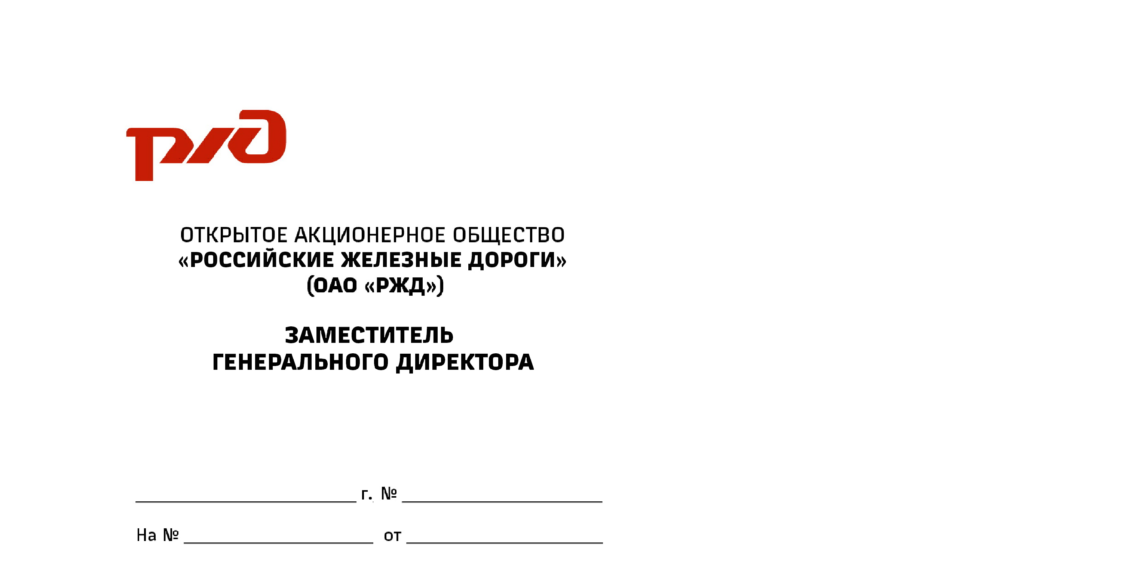

Врио руководителя
Федерального агентства железнодорожного транспорта
А.О.Иванову

Новая Басманная ул.,2, г. Москва, 107174
тел.: (499) 262-99-01, факс: (499) 262-90-95,
e-mail:rzd@rzd.ru, www.rzd.ru

О приказе Росжелдора
№ 269 от 27.06.2019

Уважаемый Александр Олегович!

Открытое акционерное общество «Российские железные дороги» в связи с подготовкой организации железнодорожного грузового движения по мостовому переходу через Керченский пролив просит проинформировать о дате вступления в силу приказа Росжелдора от 27 июня 2019 г. № 269 «О железнодорожной станции Вышестеблиевская Северо-Кавказской железной дороги - филиала ОАО «РЖД».
Одновременно с этим, прошу проинформировать о наличии или отсутствии ограничений по номенклатуре грузов, допускаемых к перевозкам железнодорожным транспортом по мостовому переходу через Керченский пролив.

Заместитель генерального
директора ОАО «РЖД» - начальник Центра фирменного
транспортного обслуживания А.Н.Шило

Исп. Пронина Е.В., ЦФТОЮп
(499) 262-38-60

